海南省技师学院

校内公开采购文件

项目名称：海南技师学院老城校区办公楼搬迁及改造项目
项目编号：HNSJSGCJS-2025-01

采购方：海南省技师学院

2025年1月

目录

第一章 校内采购邀请 3
第二章 供应商须知 4
第三章 响应文件格式 17
第四章 工程量清单 28
第五章 评审办法 55
第六章 合同条款（参考） 42

第一章 校内采购邀请
一、项目名称：海南技师学院老城校区办公楼搬迁及改造项目
二、项目预算说明
项目预算及资金来源：2025年年度预算资金，预算金额403381.26元。
三、供应商应具备的资格条件：
1．满足《中华人民共和国政府采购法》第二十二条规定；
2．在中国境内注册，具有在法律、财务上独立运行并独立于采购人和集中采购机构的法人，具有独立承担民事责任的能力；（提供三合一营业执照和承诺函）
3．专业领域与本项目领域相一致，有过相同或相似项目的经历（提供承诺函）。
4．不接受联合体投标，不允许投标人对本采购项目进行分包和转包；（提供承诺函）
5．响应商在参加政府采购活动前三年内（成立不足三年的从成立之日起算），在经营活动中没有重大违法记录或行政处罚；具有履行合同所必需的设备和专业技术能力；响应商及（法定代表人、股东、管理人员、员工）与其他响应商不存在：参股、隶属、管理等关联关系或其他有可能影响到采购活动公正性的利害关系。（提供加盖单位章的声明函）。
6．没有列入严重失信主体名单、重大税收违法失信主体、政府采购严重违法失信行为记录名单、失信被执行人的响应人。（可提供在“信用中国”网站（www.creditchina.gov.cn）、中国政府采购网（www.ccgp.gov.cn）、中国执行信息公开网（http://zxgk.court.gov.cn/shixin/）相关查询记录的网页打印件加盖本单位公章，截图时间应在询价公告发布时间之后，如查明存在相关失信行为取消响应资格和中选资格）。
7. 响应商具有良好的商业信誉和健全的财务会计制度，有依法纳税的良好记录。（提供会计师事务所出具的2023年度财务审计报告的复印件或者2024年01月至今任意3个月的财务报表的复印件；提供2024年至今任意一个月的企业纳税证明复印件并加盖公章）
四、报名截止时间：
2025年1月16日17：00前，必须将报名表（见公告）发送至海南省技师学院基建设备项目管理部邮箱：bgs8431@126.com。
五、响应截止时间、响应时间及地点：
1.递交响应文件时间：2025年1月17日9：30（北京时间），逾期或不符合规定的响应文件恕不接收；
2.开标时间：2025年1月17日9：30；
3.开标地点：海南省技师学院老城校区办公楼一楼会议室,如有变动另行通知（适用于现场递交）；
4.供应商在开标时需提交纸质版响应文件；
六、采购单位：海南省技师学院
联系人：韩老师 联系电话：13215721520
七、本项目在海南省技师学院校园网上以公告形式发布。

第二章 供应服务商须知

供应商须知前附表
序号 | 条款名称 | 说明和要求
1 | 采购方 | 海南省技师学院
2 | 采购项目名称 | 海南技师学院老城校区办公楼搬迁及改造项目
3 | 采购预算资金 | 403381.26元
4 | 采购方式 | 校内公开采购
5 | 评标方法 | 综合评分法
6 | 交付时间、地点 | 交付时间：见第四章需求  交付地点：采购方和承办人商定。
7 | 质量要求、验收标准 | 质量要求、验收标准：达到采购文件要求。
8 | 联合体响应 | 不接受联合体响应。
9 | 供应商对采购文件  提出质疑的时间 | 自学院公告起的3个工作日内。
10 | 分包履约 | 不接受分包。
11 | 构成采购文件的其他文件 | 采购文件澄清、修改书及补充通知为采购文件的有效组成部分。
12 | 响应文件递交截止时间 | 2025 年 1 月 17 日 9 时30 分
13 | 响应有效期 | 响应文件递交截止之日起30天
14 | 备选响应方案和报价 | 不接受备选响应方案和多个报价。
15 | 签字盖章 | 供应商必须按照采购文件的规定和要求签字、盖章（法人代表的签字可用具有法定效力的签字章）。
16 | 响应文件份数 | 正本 1份。
17 | 响应文件的装订 | 正本需进行装订。
18 | 响应文件封面的标注 | 响应文件正本封面上应标明：采购标项目名称、项目编号、需要供应商地址、名称、年月日、联系电话。
19 | 响应文件外层  密封袋的标注 | 采购项目名称、招标编号、供应商名称、年 月 日。
20 | 递交响应文件地点 | 海南省技师学院老城校区一楼会议室
21 | 响应文件开启时间和地点 | 开启时间：同响应文件递交截止时间。  开启地点：同响应文件递交地点。
22 | 履约保证金 | 按合同规定
23 | 小微企业（监狱企业视同小微企业）价格扣除 | 一、小微企业（监狱企业视同小微企业）价格扣除  1、根据《政府采购促进中小企业发展暂行办法》（财库[2011]181号）的规定，对小型和微型企业产品的价格给予10%的价格扣除，用扣除后的价格参与评标（实际中标价是原报价）  2、参加政府采购活动的中小企业应当提供《中小企业声明函》原件，否则无效。如有虚假骗取政策性加分，将依法承担相应责任。  (内容格式见附件1)。

一、总 则

1. 适用范围
1.1 本采购文件仅适用于本次校内采购所叙述服务项目采购。

2. 有关定义
2.1 “采购方”系指依法进行政府采购的国家机关、事业单位、团体组织。本次采购方是海南省技师学院。
2.2 “供应商”系指拟响应采购和向采购方提供货物及相应服务的供应商。

3. 合格的供应商
合格的供应商应具备以下条件：
（1）具备“校内采购邀请”第三条的基本条件；
（2）递交报名材料截止时间前登记备案；
（3 ）采购文件规定的其他条件。

二、采购文件

5．采购文件的构成
5.1 采购文件用以阐明招标项目所需的资质、技术、服务及报价等要求、招标投标程序、有关规定和注意事项以及合同主要条款等。本采购文件包括以下内容：
（1）校内采购邀请；
（2）供应商须知
（3）响应文件格式要求；
（4）采购项目及要求；
（5）评审办法；
（6）合同主要条款。
5.2 供应商应认真阅读和充分理解采购文件中所有的事项、格式条款和规范要求。供应商没有对采购文件全面做出响应是供应商的风险。没有按照采购文件要求作出响应的响应文件将被拒绝。

6. 采购文件的澄清和修改
6.1 在响应文件递交截止时间前，采购单位无论出于何种原因，可以对采购文件进行澄清或者修改。
6.2 采购单位对已发出的采购文件进行澄清或者修改，将在采购文件要求的提交响应文件截止时间1日前进行，并以书面形式将澄清或者修改的内容通知所有在邮箱中报名的供应商，同时在海南省技师学院校园网上发布更正公告。该澄清或者修改的内容为采购文件的组成部分。
6.3 供应商人要求对采购文件进行澄清的，均应在响应截止日前按采购文件中的联系方式，以书面形式通知海南省技师学院基建设备项目管理部。
6.4在响应截止时间前，学院可以视采购具体情况，延长响应截止时间和谈判时间，并在采购文件要求提交响应文件的截止时间前，将变更时间以书面形式或网上公告形式通知所有已报名的供应商。
6.5供应商对海南省技师学院提供的采购文件所做出的推论、解释和结论，学院概不负责。供应商由于自行对采购文件的任何推论误解造成的后果，均由供应商自负。
6.6在响应截止时间前1天，海南省技师学院基建设备项目管理部均可对采购文件用补遗漏修正书的方式进行修正。
6.7对采购文件的更正，将以书面形式或网上公告形式通知所有供应商。补遗漏修正书将作为采购文件的组成部分，对所有供应商有约束力。
6.8当采购文件与补遗漏修正书的内容相互矛盾时，以海南省技师学院基建设备项目管理部最后以书面形式或网上公告形式发出的补遗漏修正书为准。
6.9为使供应商有足够的时间按采购文件的更正要求修正响应文件，学院基建设备项目管理部有权决定推迟响应截止日期和谈判时间，并将此变更以书面形式或网上公告形式通知所有在邮箱中报名的供应商。
7. 答疑
7.1 根据采购项目和具体情况，为有必要，可以对本次招标来电咨询。
7.2 供应商考察现场所发生的一切费用由供应商自己承担。

三、响应文件

8．响应文件的语言
响应文件及供应商与招标采购单位就有关投标的所有来往书面文件须使用中文。

9．计量单位
除技术规格及要求中另有规定外，本采购项下的响应文件均采用国家法定的计量单位。

10. 响应货币
本次采购项目的响应均以人民币报价。

11. 联合响应标：不接受

12. 知识产权
供应商应保证在本项目使用的任何产品和服务（包括部分使用）时，不会产生因第三方提出侵犯其专利权、商标权或其它知识产权而引起的法律和经济纠纷。

13．响应文件的组成
供应商应按照采购文件的规定和要求编制响应标文件。供应商拟在成交后将成交项目的非主体、非关键性工作交由他人完成的，应当在响应文件中载明。供应商编写的响应文件应包括下列部分：
13.1 报价部分。供应商按照采购文件要求填写的“报价一览表”及“报价明细表”。 本次采购报价要求：
（1）供应商的报价是供应商响应招标项目要求的全部工作内容的价格体现，包括供应商完成本项目所需的一切费用。
（2）供应商每种货物只允许有一个报价，并且在合同履行过程中是固定不变的，任何有选择或可调整的报价将不予接受，并按无效响应处理。
13.2 技术部分。供应商按照采购文件要求做出的技术应答，主要是针对招标项目的技术指标、参数和技术要求做出的响应和满足。
13.3 商务部分。供应商按照采购文件要求提供的有关资质证明文件及优惠承诺。
13.4 售后服务。供应商人按照采购文件中售后服务要求作出的积极响应和承诺。

14．响应文件格式
14.1 供应商应严格按照采购文件第三章中提供的“响应文件格式”填写相关内容。
14.2 对于没有格式要求的响应文件由供应商自行编写。

15．响应保证金
免交

16．响应有效期
响应有效期见供应商须知前附表。响应有效期短于此规定期限的响应，将被拒绝。

17．响应文件的印制和签署
响应文件的正本应打印件固定装订（除证件、资料和另有规定之外），响应文件在供应商名称填写处应填写单位全称和盖章，供应商法定代表人或其授权代表在需要签名处签字或盖章；响应文件应按照采购文件规定要求密封递交；响应文件的编制应符合采购文件规定的内容、式样、顺序要求。未按照采购文件规定的内容、式样、顺序要求编制和密封、签署、盖章的响应文件在评审检查时按照无效响应标处理。

18. 响应文件的密封和标注
18.1 供应商应在响应文件正本的封面上注明项目名称及分包号（如有分包）、采购项目编号、供应商名称、地址、联系人、联系电话、日期。
18.2响应文件正须胶装、报价一览表（含法定代表人或其授权代表身份证复印件、法定代表人授权委托书）、应分别封装于不同密封袋内。
18.3 未按以上要求进行密封和标注的响应文件将被拒绝。

19．响应文件的递交
19.1 供应商应在采购文件规定的响应文件递交截止时间前，将响应文件按响应须知第18条规定密封后送达开启地点。响应文件递交截止时间以后送达的响应文件将被拒绝。
19.2 本次采购不接受邮寄的响应文件。

20．响应文件的修改和撤回
供应商在递交了响应文件后，可以修改或撤回其响应文件，但必须在规定的响应文件递交截止时间前，以书面形式通知采购方。

四、响应文件开启和评审

22. 公开报价程序
22.1 公开报价会主持人按照采购文件规定的响应文件提交截止时间宣布公开报价，按照规定要求主持报价会。公开报价将按以下程序进行：
（1）宣布公开报价会开始。响应文件提交截止时间到，主持人宣布公开报价会开始并致辞，当众宣布参加公开报价会的现场监督人员和主持人、唱标、监督、会议记录等招标工作人员，根据“供应商签到表”宣布参加响应采购的供应商名单。
（2）宣布会场纪律和有关注意事项。
（3）当众宣布检查响应文件的密封情况。
（4）公开报价。主持人宣布公开报价后，由现场工作人员按任意顺序对供应商的“报价一览表”当众进行拆封，由唱标人员对其“报价一览表”的项目名称、投标产品的规格型号、报价总价以及供应商名称进行宣读。同时，工作人员将供应商的“报价一览表”投影在屏幕上，并做报价记录。唱标人员在唱标过程中，如遇有字迹不清楚的，应即刻报告主持人，经现场监督人员核实后，主持人立即请供应商代表现场进行澄清。
（5）宣布公开报价会结束。主持人宣布公开报价会结束后，所有供应商代表应立即退场。

23. 评审
23.1 评审工作学院基建设备项目管理部抽取的校内采购评审小组负责。
23.2 校内采购评审小组严格按照《政府采购竞争性磋商采购方式管理暂行办法》（财库〔2014〕214号）和财政部《关于政府采购竞争性磋商采购方式管理暂行办法有关问题的补充通知》（财库【2015】124号）及《海南省技师学院采购管理暂行办法》规定的程序和采购文件规定的评分办法及标准对响应文件进行评审打分。
23.3 评审过程严格保密。供应商对校内采购评审小组的评审过程或合同授予决定施加影响的任何行为都可能导致其响应被拒绝。
23.4 在评审期间，校内采购评审小组可要求供应商对其响应文件中非主要性的有关问题进行澄清、说明或者补正。有关澄清、说明或者补正的要求和答复应以书面形式提交。供应商的澄清、说明或者补正不得超出响应文件的范围或者改变响应文件的主要性内容要求。
23.5 校内采购评审小组认定主要性响应采购文件的响应是响应文件与采购文件要求的全部条款、条件和规格相符，没有负偏离。校内采购评审小组决定响应文件的响应性依据响应文件本身的内容，而不寻求外部的证据。
23.6 如果响应文件没有主要性响应采购文件的要求，校内采购评审小组将予以拒绝。供应商不得通过修正或撤消不合要求的偏离或保留从而使其响应成为主要性响应的响应。
23.7 校内采购评审小组只对确定为响应采购文件要求的响应文件，根据采购文件的要求采用相同的评审程序、评分办法及标准进行评价和比较。
23.8 在资格性审查、符合性审查时，如有资格性审查表、符合性审查表中之一条件不符的，响应文件将被视为资格性审查、符合性审查不合格处理（具体内容见资格性审查表、符合性审查表）。
23.9 在技术指标、配置和质量评议时，如发现下列情形之一的，在评审时视为：对采购文件要求有主要性偏离。评审时按评分办法及标准进行评价和比较。
（1）未提供或未如实提供响应货物的技术参数，或者响应文件标明的响应或偏离与事实不符或虚假响应的；
（2）不满足采购文件中主要项目要求的；
23.10 在报价评议时，如发现下列情形之一的，响应文件将被视为无效响应：
（1）未采用人民币报价或者未按照采购文件标明的币种报价的；
（2）报价一览表总价与投标报价明细表汇总数不一致的。
（3）响应报价具有选择性，唱标价格与响应文件承诺的优惠（折扣）后价格不一致的；
23.11 有下列情形之一的，响应无效且将响应文件、报价记录等报同级政府采购监管部门或有关职能部门查处：
（1）未如实提供产品质量、性能等方面的缺陷或停产淘汰、债权债务、违法记录信息，影响或者可能影响成交结果的；
（2）政府采购活动中存在违法行为的；
23.12
（1）通过资格审查的供应商不足三家的，本次竞争性招标采购活动终止。
（2）校内采购评审小组成员按谈判文件规定集中与通过资格符合审查的供应商分别进行招标，招标以现场签到的顺序确定。
（3）采购过程中，校内采购评审小组可以根据谈判情况调整招标轮次。校内采购评审小组经采购方代表确认后，可以根据谈判情况实质性变动用户需求中的技术、服务要求以及合同草案条款，并将变更的内容及时以书面形式通知所有参加招标的供应商，变动通知为本次采购文件的有效组成部分。
（4）采购过程中，供应商可以根据招标情况变更其响应文件，并将变更内容形成书面材料送校内采购评审小组。变更内容应作为响应文件的一部分。
供应商书面材料应当签字确认，否则无效。供应商为法人的，应当由其法定代表人或者代理人签字确认。
（5）采购达到供应商响应文件符合用户需求、质量和服务相等的前提下，校内采购评审小组应要求供应商进行最后报价（第二轮报价的报价表格由基建部现场提供）。
供应商响应文件满足或者高于采购文件规定的采购项目最低要求时，即视同供应商响应文件符合用户需求、质量和服务相等。
（6）校内采购评审小组经过评审后，供应商响应文件仍然不能满足采购文件规定的采购项目最低要求的，或者招标过程中，校内采购评审小组发现或者知晓供应商存在违法、违纪行为的，校内采购评审小组应当将该供应商淘汰，不允许其参加最后报价。
第二轮报价表
项目名称 | 海南技师学院老城校区办公楼搬迁及改造项目
报价总计
测试期限 | 自合同签字生效后起至 个月内。

供应商属于小微企业（ ）是，（ ）否。

供应商：
法定代表人或授权代表：
日 期：

五、确定成交方

24. 确定成交方原则
根据校内采购评审小组推荐的成交候选人名单，按顺序确定成交方。

25. 确定成交方程序
25.1 校内采购评审小组将评审情况写出书面报告，推荐成交候选人，并按照综合得分高低标明排列顺序。综合得分相同的，按响应报价由低到高顺序排列。得分且响应报价相同的，按技术指标优劣顺序排列。
25.2在评审结束后3个日历天内进行校内公告。
25.3 采购方在公告后3个日历天内，按照评审报告中推荐的成交候选人顺序确定成交方。
25.4 采购单位不解释成交或落选原因，不退回响应文件和其他响应资料。

26．成交通知书
26.1 成交通知书为签订政府采购合同的依据，是合同的有效组成部分。
26.2 成交通知书对采购方和成交方均具有法律效力。成交通知书发出后，采购方改变成交结果，或者成交方无正当理由放弃成交的，应当承担相应的法律责任。
26.3 成交方的响应文件本应作为无效响应处理或者有政府采购法律法规规章制度规定的成交无效情形的，采购方应当宣布发出的成交通知书无效，并收回发出的成交通知书（成交方也应当缴回），依法重新确定成交方或者重新开展采购活动。

六、签订及履行合同和验收

27. 签订合同
27.1 成交方在收到采购方发出的《成交通知书》后，应在采购文件规定的时间内与采购方签订采购合同。由于成交方的原因逾期未与采购方签订采购合同的，将视为放弃成交，取消其成交资格并将按相关规定进行处理。
27.2 采购方不得向成交方提出任何不合理的要求，作为签订合同的条件，不得与成交方私下订立背离合同实质性内容的任何协议，所签订的合同不得对采购文件和成交方响应文件作实质性修改。
27.3 成交方因不可抗力原因不能履行采购合同或放弃成交的，采购方可以与排在成交方之后第一位的成交候选人签订采购合同，以此类推。
27.4成交方应按规定与采购方签订合同，具体事宜可由采购方与成交方友好商议后，以合同为准。
28.合同不分包
29. 采购方增加合同标的权利
采购合同履行过程中，采购方需要追加与合同标的相同的货物或者服务的，在不改变合同其他条款的前提下，可以与成交方协商签订补充合同，但所有补充合同的采购金额不得超过原合同采购金额的百分之十。
31. 履行合同
31.1 成交方与采购方签订合同后，合同双方应严格执行合同条款，履行合同规定的义务，保证合同的顺利完成。
31.2 在合同履行过程中，如发生合同纠纷，合同双方应按照《民法典》的有关规定进行处理。
32. 验收
成交方服务结束后，由采购方依据合同组织验收，如验收合格，采购方应签署《验收结果书》。

七、采购终止
33. 采购终止的情形
在校内采购活动中，出现下列情形之一的，予以终止：
（1）符合初审条件的供应商不足二家的；
（2）出现影响采购公正的违法、违规行为的；
（3）供应商的报价均超过了采购预算，采购方不能支付的；
（4）因重大变故，采购任务取消的。
招标终止后，采购方将在校网上公告，并公告招标终止的详细理由。

八、采购纪律要求
34. 供应商不得具有的情形
供应商响应采购不得有下列情形：
（1）提供虚假材料谋取成交；
（2）采取不正当手段诋毁、排挤其他供应商；
（3）与采购单位、其他供应商恶意串通；
（4）向采购单位、评议小组成员行贿或者提供其他不正当利益；
（5）在采购过程中与采购单位进行协商谈判；
（6）拒绝有关部门的监督检查或者向监督检查部门提供虚假情况。
有上述情形之一的供应商，属于不合格供应商，其响应或成交资格将被取消。

九、支付货款
35. 付款方式
签订合同时由采购双方自行约定。

十、质疑和投诉
36、按照《政府采购法》规定办理。
36.1供应商质疑：供应商认为未获公平评审或采购过程和成交结果使自己合法权益受到损害，应在知道或应知其权益受到损害之日起3个工作日内各采购方提出质疑。供应商应当在法定质疑期内一次性提出针对同一采购程序环节的质疑，二次质疑无效。
36.2质疑受理联系人：韩老师，联系电话：13398961653

第三章 响应文件格式
请供应商按照以下文件要求的格式、内容制作响应文件，并按以下顺序编制目录及页码，否则可能将影响对响应文件的评价：
1、响应报价函
2、法人代表、授权代表身份证复印件
3、报价一览表
4、分项报价明细表
5、商务偏离表
6、供应商基本情况表
7、供应商类似项目业绩一览表
8、无重大违法记录的声明函
9、资格承诺函
10、服务内容、方式、质量响应偏离表
11、营业执照副本、组织机构代码证、税务登记证和有关资格证书复印件、中小微企业声明函等
12、整体工作方案
13、供应商认为需要的其它材料
14、为了便于评价小组对响应文件内容的审核，要求供应商针对本采购文件第五章中“综合评分表”编写响应页码索引表，即该评分项目内容在响应文件中的页码。
注：以上复印件均需要加盖公章，原件备查

一、响应报价函
海南省技师学院：
我方全面研究了《海南技师学院老城校区办公楼搬迁及改造项目》采购文件，决定参加贵单位组织的本项目采购。我方授权 （姓名、职务）代表我方 （供应商的名称）全权处理本项目招标的有关事宜。
1、我方自愿按采购文件规定各项要求向采购方提供所需货物/服务，总包价为：人民币 元；
2、一旦我公司成为成交方，我方将严格履行合同规定的责任和义务，保证服务时间：合同签字生效后起至 ，并接受采购方验收。
3、我方同意按照采购文件的要求，向贵单位交纳人民币 元（大写： ）的响应保证金。并承诺：下列任何情况发生时，我方将不要求退还响应保证金：
（1）如果我方在我方响应有效期内撤回响应文件；
（2）我方提供了虚假响应采购文件的响应文件；
（3）在采购过程中有违规违纪行为；
（4）我方在响应有效期内收到成交通知书后，由于我方原因未能按照采购文件要求提交履约保证金或与采购方签订并履行合同。
4、我方为本项目提交的响应文件正本1份，副本 份。
5、我方愿意提供贵单位可能另外要求的，与响应有关的文件资料，并保证我方已提供和将要提供的文件资料是真实、准确的。
6、我方完全理解采购方不一定将合同授予最低报价的供应商的行为。
供应商：
法定代表人或授权代表：
日 期：

二、法定代表人授权书
海南技师学院：
本授权声明： （供应商人名称） （法定代表人姓名、职务）授权 （被授权人姓名、职务）为我方项目编号： 采购活动的合法代表，以我方名义全权处理该项目有关采购、签订合同以及执行合同等一切事宜。
特此声明。
授权有效期：年月 日至 年月日
法定代表人：
供应商：
日 期：

附：法定代表人、被授权人身份证复印件

三、报价一览表
项目名称 | 海南技师学院老城校区办公楼搬迁及改造项目
报价总计
交付完成期  （按需求规定） | 合同签字生效之日起 天内（按需求规定）。

供应商属于小微企业（ ）是，（ ）否。

供应商：
法定代表人或授权代表：
日 期：
注：
1、报价总计包括货物及相关服务、人员培训等所有费用；
2、报价一览表格式不得自行改动。

四、商务偏离表
序号 | 内容 | 采购文件要求 | 响应文件响应 | 偏离及其影响
注：
1.本表只填写投标文件中与采购文件有偏离（包括正偏离和负偏离）的内容，
投标文件中商务响应与采购文件要求完全一致的，可不用在此表中列出。
2．供应商必须据实填写，不得虚假响应，否则将取消其投标或中标资格，并按有关规定进行处罚。

供应商：（盖章）
法定代表人或授权代表：
日 期：

五、供应商基本情况表
供应商名称
注册地址 |  |  |  |  | 邮政编码
联系方式 | 联系人 |  |  | 电话
联系方式 | 传真 |  |  | 网址
法定代表人 | 姓名 |  | 职称 |  |  | 电话
项目负责人 | 姓名 |  | 职称 |  |  | 电话
成立时间 |  |  | 员工总人数：
成立时间 |  |  | 其中 | 项目经理
营业执照号 |  |  | 其中 | 技术人员
 |  |  | 其中 | 市场人员
 |  |  | 其中 | 售后服务人员
 |  |  | 其中 | 客服人员
备注

法定代表人或授权代表：
日 期：

六、供应商类似项目业绩一览表
年份 | 用户名称 | 项目名称 | 完成时间 | 合同金额 | 完成项目质量 | 备注

注：供应商以上业绩需提供有关书面证明材料。“合同金额”需提供合同复印件；

供应商：
法定代表人或授权代表：
日 期：
七、投标承诺函

致：海南省技师学院：
我单位在参加 项目的投标活动中，郑重承诺如下：
1、我方在此声明，本次招标投标活动中提交的所有资料都是真实、准确完整的，如发现提供虚假资料，或与事实不符而导致投标无效，甚至造成任何法律和经济责任，完全由我方负责；
2、我公司在参加本次政府采购活动前三年内，在经营活动中没有重大事故、违法记录；我方人员针对本项目没有重大违法记录；
3、我方未被地市级及其以上行政主管部门做出取消投标资格的处罚且该处罚在有效期内的；
4、我方一旦中标，将严格按照投标文件中所承诺的报价、质量、工期、措施、项目负责人等内容组织实施；
5、我方一旦中标，将按规定及时与采购方签订合同。
6、我公司如果中标本项目，对本项目提供的服务保质保量，按时完成，否则按合同赔偿违约金，并自愿接受省财政部门的相关处罚。
7、我方在本次投标活动中绝无资质挂靠、串标、围标情形，若出现下列情形，立即取消我方投标资格并承担相应的法律责任；
（1）不同供应商的投标文件由同一单位或者个人编制；
（2）不同供应商委托同一单位或者个人办理投标事宜；
（3）不同供应商的投标文件载明的项目管理成员或者联系人员为同一人；
（4）不同供应商的投标文件异常一致或者投标报价呈规律性差异；
（5）不同供应商的投标文件相互混装；
（6）不同供应商的投标保证金从同一单位或者个人的账户转出。
（7）单位负责人为同一人或者存在直接控股、管理关系的不同供应商，同时参加本项目采购活动；
根据国家企业信用信息公示系统（http://www.gsxt.gov.cn/）登记信息提供以下内容：
序号 | 股东名称 | 股东类型 | 占股比例 | 备注
1
2
……

序号 | 主要人员姓名 | 职务 | 身份证号
1
2
……

供应商名称：
法定代表人（负责人）或授权代表：
日期: 年 月 日

八、服务内容、方式、质量响应偏离表
说明：响应文件供应商须根据所投产品的实际情况如实填写，如发现有虚假描述的，该响应文件无效。
序号 | 名称 | 采购文件要求 | 响应报价文件响应 | 偏离及其影响
1
2
…

注：
1、本表只填写响应文件中与采购文件有偏离（包括正偏离和负偏离）的内容，投标文件中响应与采购文件要求完全一致的，可不用在此表中列出。
2、供应商必须据实填写，不得虚假响应，否则将取消其投标或成交资格，并按有关规定进行处罚。
供应商：
法定代表人或授权代表：
日 期:

九、中小企业声明函

本公司郑重声明，根据《政府采购促进中小企业发展暂行办法》（财库〔2011〕181号）的规定，本公司为______（请填写：中型、小型、微型）企业。即，本公司同时满足以下条件：
1.根据《工业和信息化部、国家统计局、国家发展和改革委员会、财政部关于印发中小企业划型标准规定的通知》（工信部联企业〔2011〕300号）规定的划分标准，本公司为______（请填写：中型、小型、微型）企业。
2.本公司参加______单位的______项目采购活动提供本企业制造的货物，由本企业承担工程、提供服务，或者提供其他______（请填写：中型、小型、微型）企业制造的货物。本条所称货物不包括使用大型企业注册商标的货物。
本公司对上述声明的真实性负责。如有虚假，将依法承担相应责任。
企业名称（盖章）：
日 期：
十、其他资格证明文件

供应商参加本次采购必须提供以下资格证明文件：
1、营业执照副本（提供复印件）；
2、身份证明：供应商的法定代表人或法定代表人的授权委托代理人（委托代理时提供）的身份证（提供复印件）；
3、其他采购文件要求的相关证件（提供复印件）；

以上要求供应商提供的资格证明文件复印件必须加盖供应商印章。

第四章 工程量清单
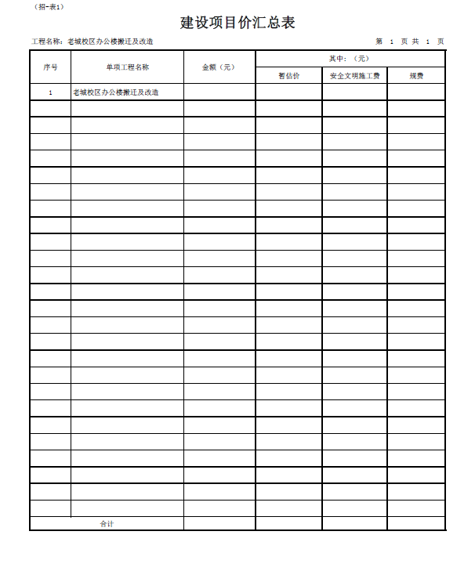

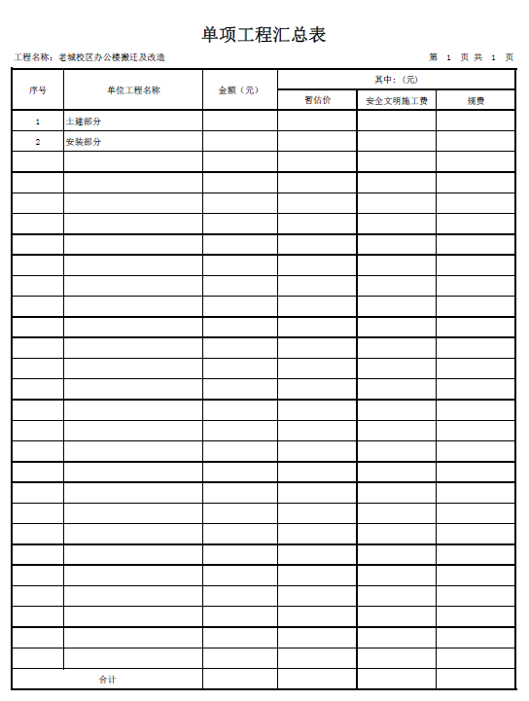
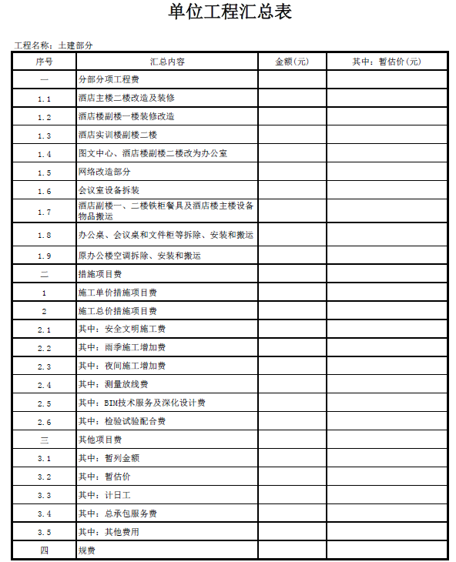

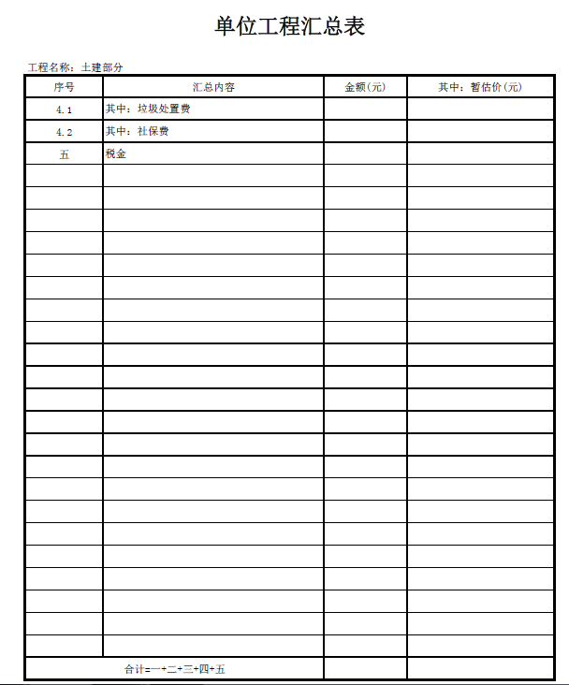

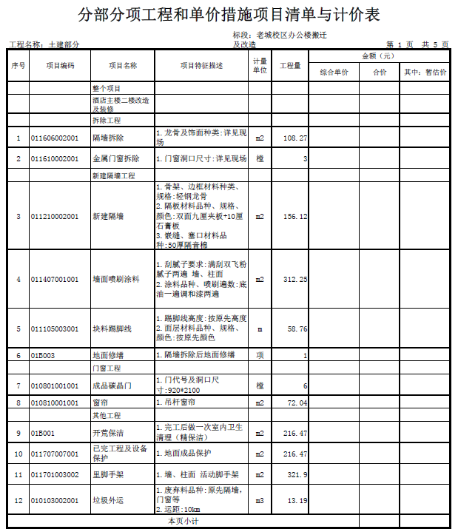

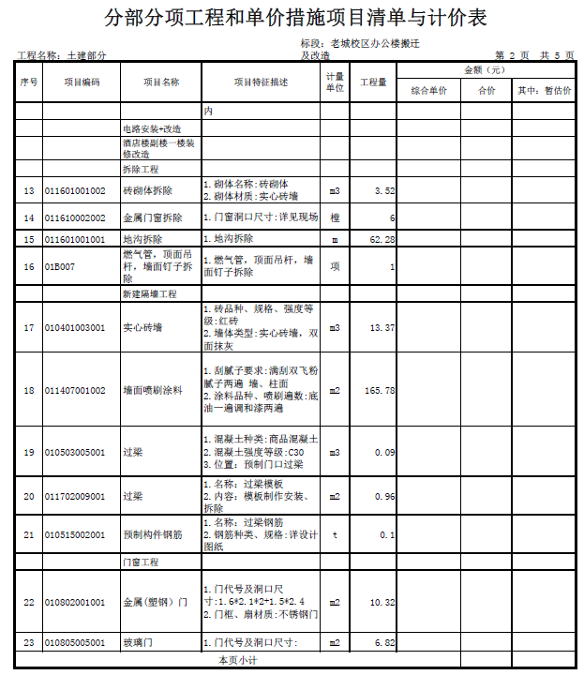

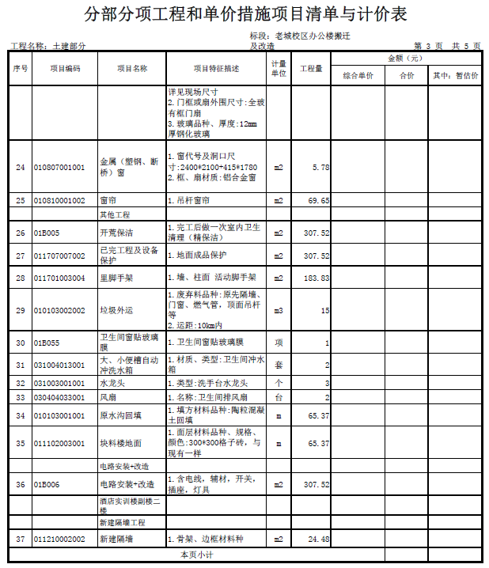

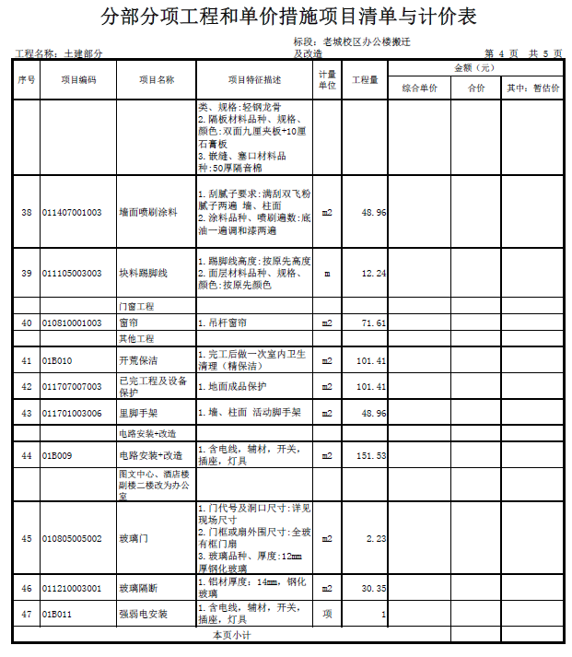

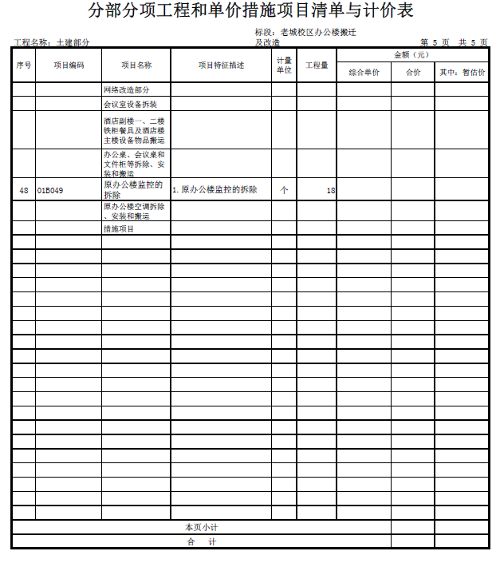

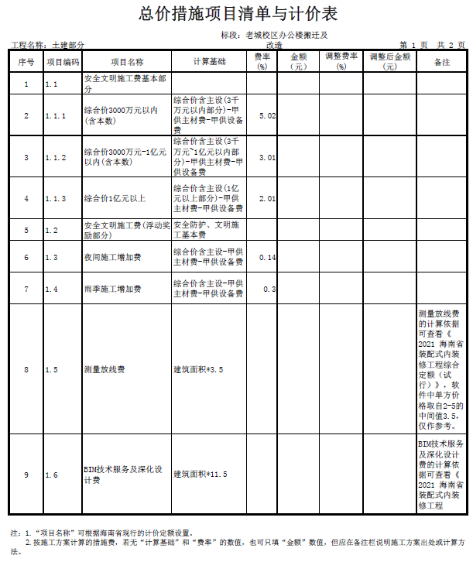

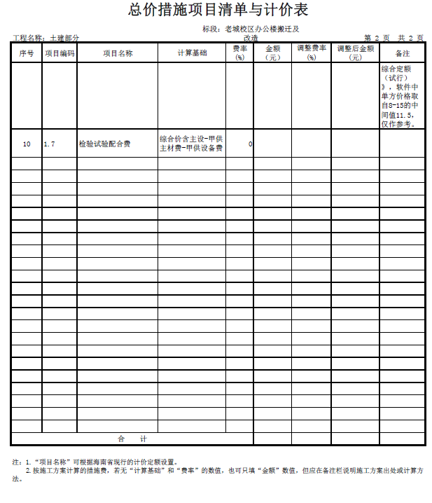

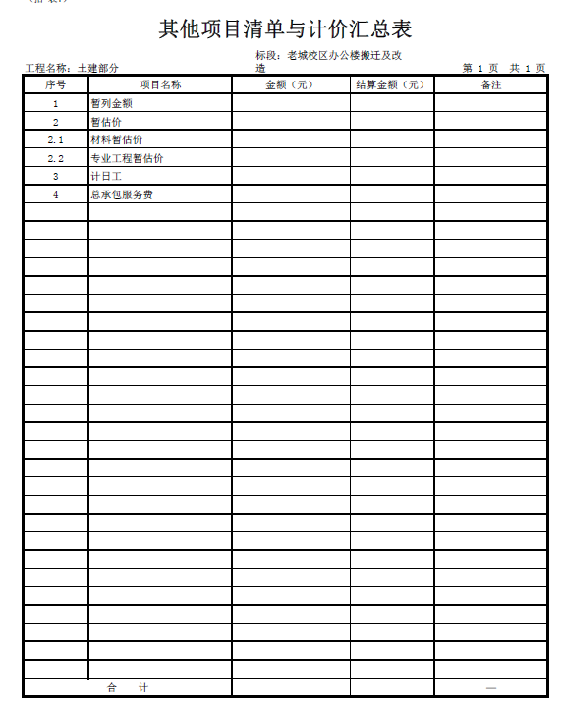

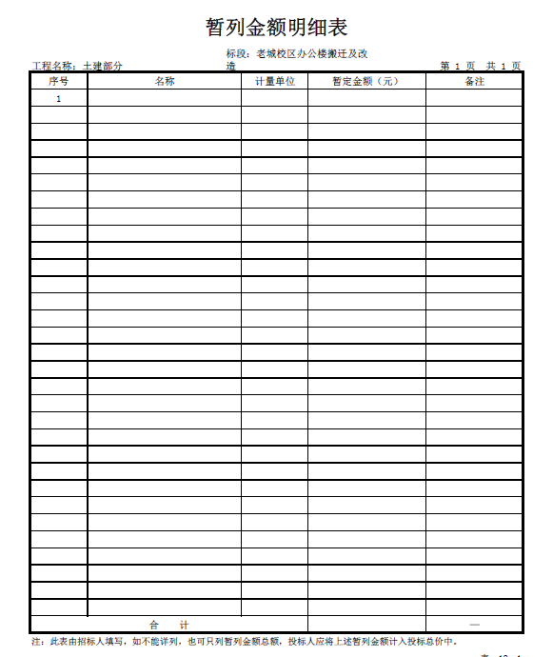

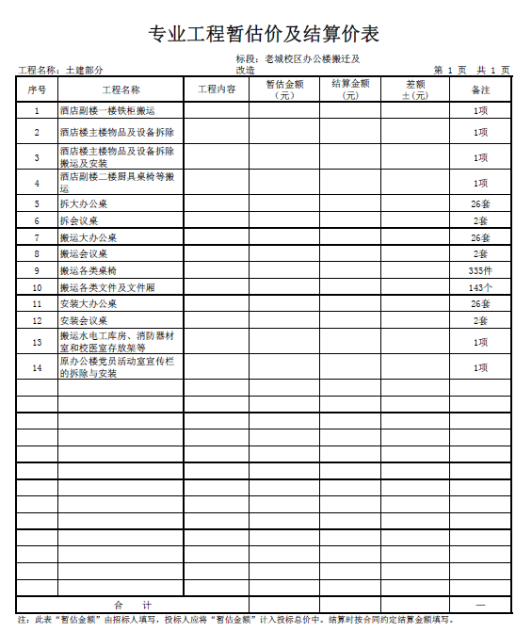

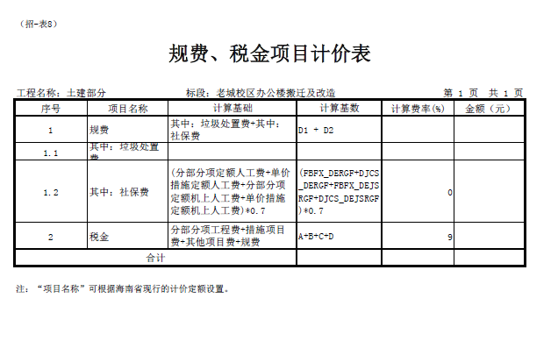

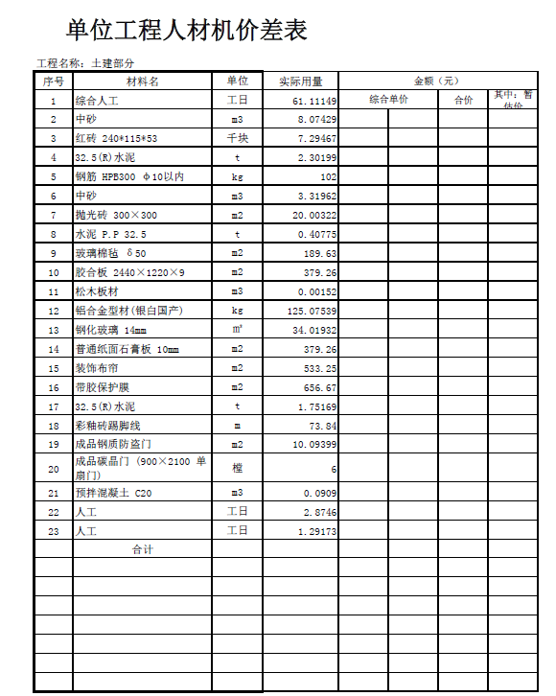

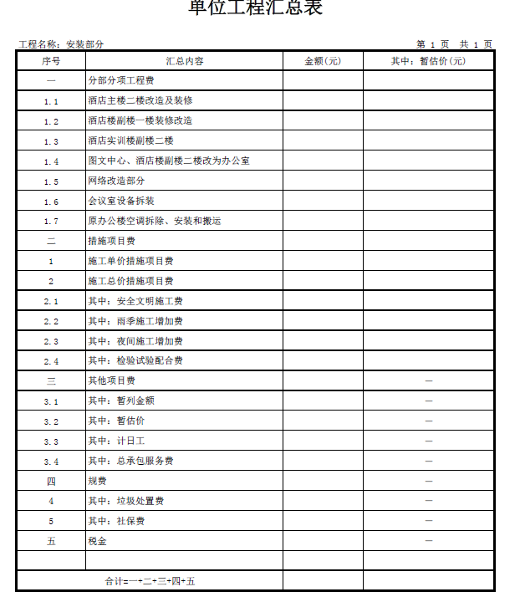

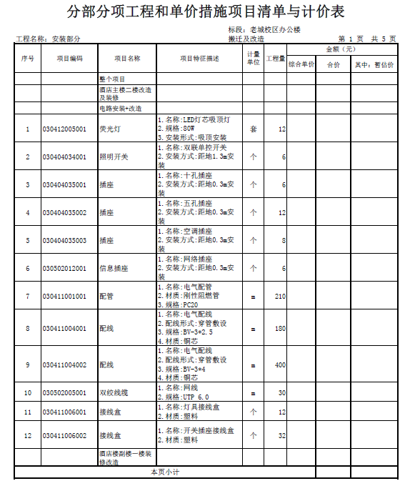

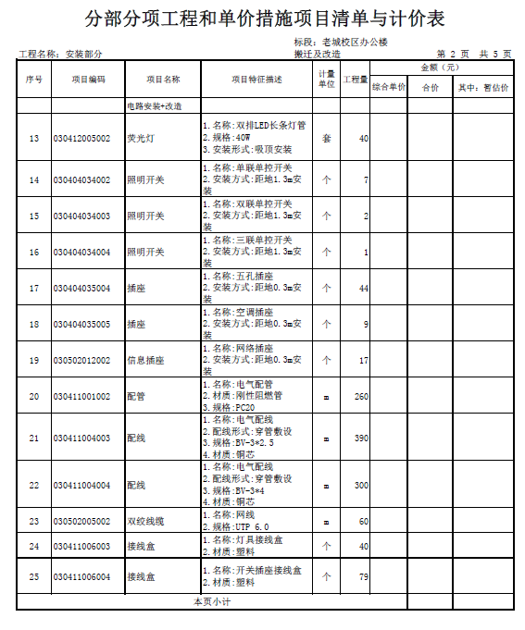

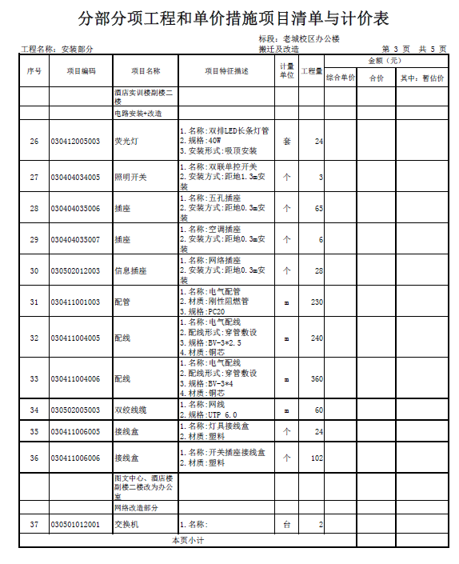

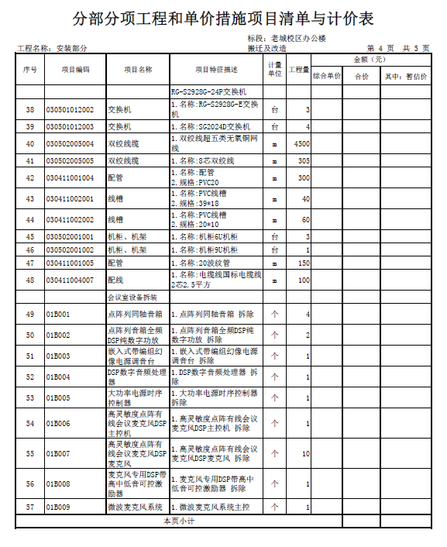

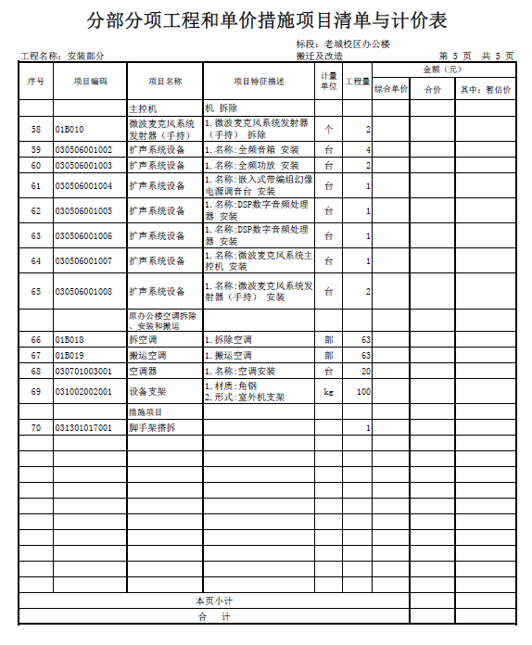

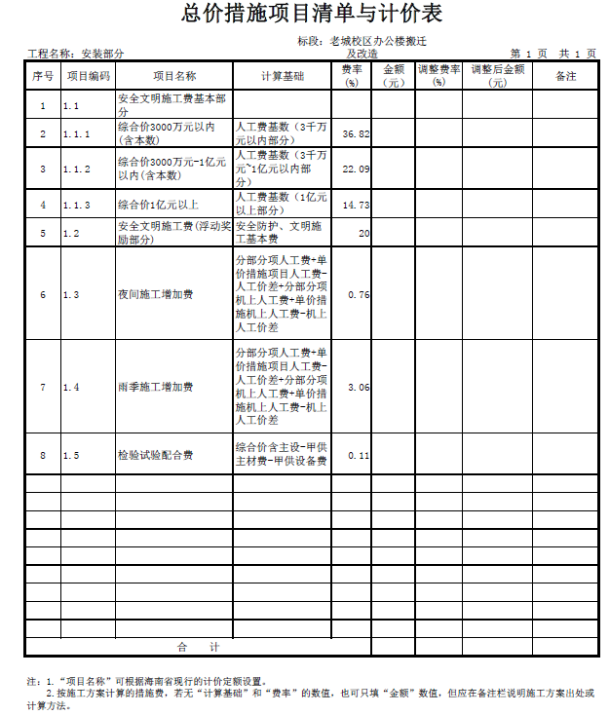

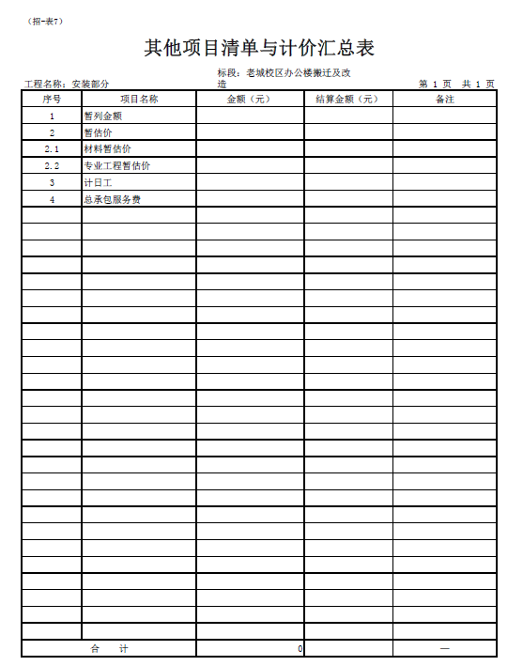

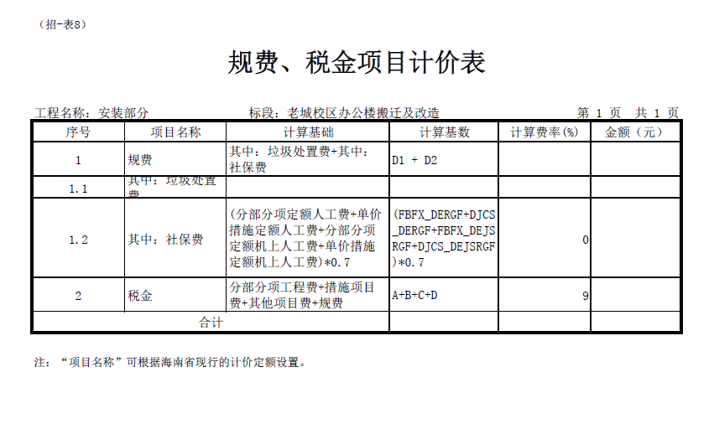

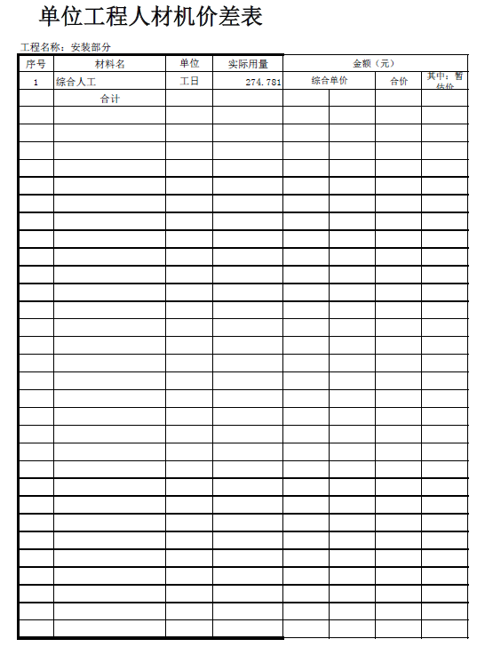

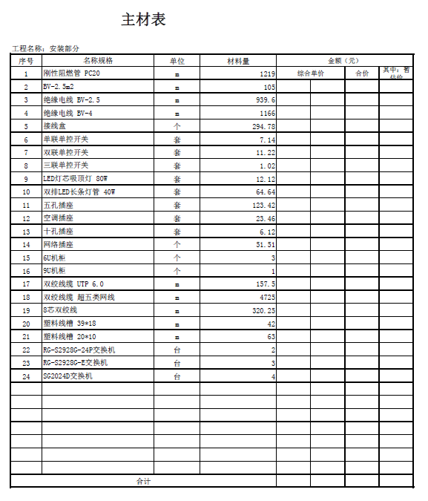

第五章 评审办法
一、采购方将组织校内采购评审小组，对供应商提供的服务及其价格的合理性、方案的先进性、服务的可靠性及售后服务等进行评审。
二、本项目为竞争性招标，故有多轮报价，最后报价后，经招标确定最终采购需求和提交最后报价的供应商后，由校内采购评审小组采用综合评分法对提交最后报价的供应商的响应文件和最后报价进行综合评分。综合得分最高的供应商为第一成交候选供应商。
(一)响应文件初审（初审分为资格性检查和符合性检查）。
1、资格性检查。依据法律法规和采购文件的规定，对响应文件中的资格证明文件材料进行审查，以确定投标供应商是否具备投标资格（见附表1：资格性检查表）
附表1：资格性检查表
审查项目 | 评议内容 | 供应商1 | 供应商2 | 供应商3 | 供应商4 | 备注
独立承担民事责任的能力 | 提供营业执照证，证件内容具有该服务项目履约能力的营业内容；提供具有履行合同所必需的设备和专业技术能力的承诺函
信用材料 | - 提供没有列入严重失信主体名单、重大税收违法失信主体、政府采购严重违法失信行为记录名单、失信被执行人书面声明（可提供在“信用中国”、中国政府采购网、中国执行信息公开网相关查询记录的网页打印件加盖本单位公章，截图时间应在询价公告发布时间之后）；  - 近三年无重大违规、违法声明函；  - 不接受联合体投标，不允许投标人对本采购项目进行分包和转包；（提供承诺函）；  - 提供声明承诺函，在本次服务采购中绝无资质挂靠、串标、围标等承诺（加盖公章）。
财会制度  纳税 | 1.提供会计师事务所出具的2023年度财务审计报告的复印件或者2024年01月至今任意3个月的财务报表复印件并加盖企业公章。  2.提供2024年至今任意一个月的纳税证明并加盖企业公章。
业绩材料 | 是否有过相同或相似项目的经历（提供3份业绩材料或承诺函）
结 论

注：
1、在表中的各项只需填写“√/通过”或“×/不通过”。
2、在结论中按“一项否决”的原则，只有全部是√/通过的，填写：“合格”；只要其中有一项×/不通过的，填写“不合格”。
3、结论是合格的，才能进入下一轮；不合格的被淘汰。

校内采购评审小组签名：
日 期：
（二）澄清有关问题
对采购文件中含义不明确、同类问题表述不一致或者有明显文字和计算错误的内容，校内采购评审小组可以书面形式（由校内采购评审小组签名）要求供应商作出必要的澄清、说明或者纠正。供应商的澄清、说明或者补正应当采用书面形式，由其授权的代表签字，并不得超出采购文件的范围或者改变采购文件的实质性内容。
澄清、说明、更正事项表
序号 | 供应商 | 响应文件中需要澄清的 | 对响应文件中含义不明确的 | 对同类问题表述不一致 | 明显文字和计算错误的 | 结论
1
2
3
注：
1、校内采购评审小组可以书面要求供应商对响应文件中含义不明确、对同类问题表述不一致或者有明显文字和计算错误的内容作必要的澄清、说明或者纠正。澄清、说明或者补正应以书面方式进行并不得超过响应文件的范围或者改变响应文件的实质性内容。
2、响应文件中的大写金额和小写金额不一致的，以大写金额为准；对不同文字文本响应标文件的解释发生异议的，以中文文本为准。
3、供应商拒不按照要求对响应文件进行澄清、说明或者补正的，校内采购评审小组认定其为不合格供应商。
（三）多轮报价
响应报价表（第2轮）
项目名称 | 海南技师学院老城校区办公楼搬迁及改造项目
响应报价 | 总计：小写： 元  大写： 元
交付时间 | 自签订采购合同之日起 天内。

供应商：
供应商代表签名：
日 期：
注：所有报价用人民币元。

（四）综合评分
项目名称：海南技师学院老城校区办公楼搬迁及改造项目

一、价格部分（30分）
序号 | 评审项目 | 评审内容及规则 | 标准分值/分
1 | 价格 | 满足谈判文件要求且报价最低的为评审基准价，价格得分=（评标基准价／投标报价）×价格权值×100 | 30
二、商务部分（30分）
序号 | 评审内容 | 评分标准 | 最高  得分
1 | 人员实力  （10 分） | 1、拟派技术负责人具备中级及以上职称的得 5 分  2、其他人员：须配备施工员 1 名、安全员 1 名、质量员 1 名、资料员  1 名。（配备齐全得 10 分，每缺少一名扣 2.5 分）  证明材料：以上人员提供相关证书复印件加盖公章。 | 10分
2 | 企业业绩  （20分） | 投标人 2019 年 1 月 1 日至今承接过类似维修改造工程业绩得 5分，每增加一项加 5 分，满分20分。  证明材料：提供施工合同复印件。 | 20分
三、技术部分（40 分）
施工组织设计评分标准（40分） | 工程概况（3分） | 1.对搬迁改造项目的基本情况描述清晰、准确，包括工程地点、规模、改造内容等，得 2 - 3 分；  2.描述较简单或存在部分信息缺失，得 1 - 2 分；  3.描述严重不足，得 0 - 1 分。
施工组织设计评分标准（40分） | 施工部署（6分） | 1.施工目标明确合理，施工组织机构健全且职责分工清晰，施工顺序安排科学，得 4 - 6 分；  2.目标、机构、顺序等方面存在部分问题，得 2 - 4 分；  3.严重不合理，得 0 - 2 分。
施工组织设计评分标准（40分） | 施工进度计划（6分） | 1.进度计划合理，关键线路明确，各阶段时间安排合理，满足合同工期要求，得 4 - 6 分；  2.进度计划基本可行，但存在一些细节问题，得 2 - 4 分；  3.进度计划混乱，无法指导施工，得 0 - 2 分。
施工组织设计评分标准（40分） | 施工准备与资源配置计划（5分） | 1.施工准备工作全面，资源配置计划合理，包括劳动力、材料、机械设备等的安排满足施工需求，得 3 - 5 分；  2.准备工作和资源配置存在一定不足，得 1 - 3 分；  3.严重缺乏规划，得 0 - 1 分。
施工组织设计评分标准（40分） | 主要施工方法  （8分） | 1.针对搬迁改造的各项施工内容，施工方法详细、可行，技术措施得当，能确保工程质量和安全，得 6 - 8 分；  2.施工方法基本可行，但存在部分可优化之处，得 4 - 6 分；  3.施工方法不清晰或不合理，得 0 - 4 分。
施工组织设计评分标准（40分） | 施工现场平面布置（4分） | 1.平面布置合理，材料堆放、加工场地、临时设施等布局科学，交通组织顺畅，得 3 - 4 分；  2.平面布置存在一些不合理之处，得 1 - 3 分；  3.混乱无章，得 0 - 1 分。
施工组织设计评分标准（40分） | 质量保证措施  （4分） | 1.质量保证体系健全，质量控制措施得力，能有效保证工程质量，得 3 - 4 分；  2.质量保证措施存在一定缺陷，得 1 - 3 分；  3.质量保证体系不完善，措施不可行，得 0 - 1 分。
施工组织设计评分标准（40分） | 安全与文明施工措施（4分） | 1.安全管理制度完善，安全防护措施到位，文明施工措施合理，得 3 - 4 分；  2.安全与文明施工措施存在部分问题，得 1 - 3 分；  3.严重不足，得 0 - 1 分。

注：小微企业（监狱企业视同小微企业）、节能、环保产品价格扣除按照本采购文件投标须知前附表规定执行。

（五）推荐候选人
成交候选供应商候选人推荐表
项目名称： 日期
排序 | 成交候选供应商 | 备注
第一名
第二名
第三名
校内采购评审小组

第六章 合同主要条款（仅作为参考，具体内容签订合同为准）
海南省技师学院
施
工
合
同
书

项目名称： 项目
采购编号：
合同编号： HNSJSGCJS-2025-01
签约地点： 海 南
签订日期： 年 月 日
甲方：
乙方：
项目名称：
标包编号：
合同编号：

甲方：
地址：
联系方式：
乙方：
地址：
联系方式：

根据《中华人民共和国政府采购法》《中华人民共和国民法典》等有关规定，甲方经过综合评议采购方式确定乙方为 项目服务的提供单位。双方按照平等互利和诚实守信的原则订立本合同，经协商达成以下条款：
一、合同内容
甲方委托乙方承担 服务项目的具体工作事宜，工作内容包括：
1.
2.
3.
……

二、合同时间：
时间：2021年 月 日 至2022年 月 日
三、合同款项
（一）合同总价
（二）合同款项支付方式
（三）合同款项包含费用
六、双方责任
（一）甲方权利义务
1.
2.
3.
……
（二）乙方权利义务
1.
2.
3.
……
七、合同解除
任一方不得随意解除或终止本合同，除非任一方有实质性的违约事件发生。
八、违约责任
1.违约责任按《中华人民共和国民法典》执行。任何一方违反本合同约定义务，造成项目工作停滞、延误或失败，应当承担违约责任。
2.
3.
……
九、争议的解决
甲乙双方应当秉持诚实守信，勤勉尽责的态度，完成本合同约定的各自工作，因履行本合同发生任何争议或分歧，双方应当协商解决。协商不成的，任何乙方有权向甲方所在地人民法院提起诉讼解决。
十、其他
（一）本合同未尽事宜，由双方及时协商，签订补充协议，补充协议与本合同具有同等法律效力。
（二）本合同一式伍份。甲方执叁份，乙方执贰份。
（三）本合同自双方盖章和签字之日起生效。

甲方：（盖章） 乙方：（盖章）
法定代表人： 法定代表人：
委托代理人： 委托代理人：
年 月 日 年月日

